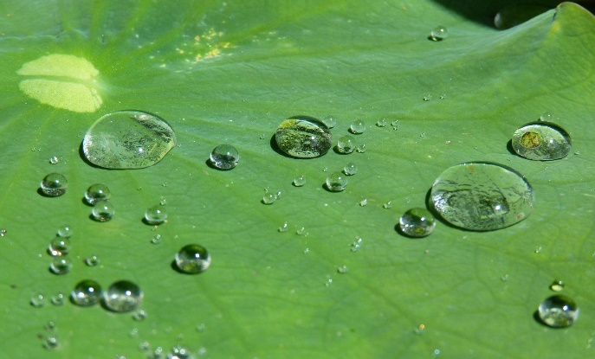
Arbeitsblatt – Lotus-Effekt

Aufgabe 1
Beschreibe den Unterschied der Wassertropfenform auf einem berußten Glasobjektträger im Vergleich zu einer unberußten Oberfläche.

Aufgabe 2
Definiere den Begriff der Hydrophobie und erkläre das Zustandekommen der unterschiedlichen Tropfenform mithilfe der Begriffe Adhäsion und Kohäsion.

Aufgabe 3
Der Lotus-Effekt lässt sich nicht nur bei den Blättern der Lotusblüte beobachten, sondern auch auf Kapuzinerkresse- und Kohlrabiblättern verzeichnen.

Stelle eine Hypothese darüber auf, wie sich ein Wassertropfen auf einem bemehlten Kohlrabiblättern verhält. Beschreibe den Einfluss des Mehls auf die Adhäsionswirkung.

Didaktischer Kommentar zum Schülerarbeitsblatt
Nachdem die SuS den Lotus-Effekt in Versuch V3 kennengelernt haben, soll das Wissen über diesen mithilfe des Arbeitsblattes vertieft werden. Der Schutzmechanismus der Lotuspflanze findet als Lotus-Effekt zahlreiche Anwendungen im Alltag. Mikro- und nanoskalige Beschichtungen sollen Oberflächen unempfindlich gegen Verschmutzungen machen.

Erwartungshorizont (Kerncurriculum)
Aufgabe 1:
Die erste Aufgabe kann in den Bereich der Erkenntnisgewinnung eingeordnet werden. Die SuS haben im Vorfeld den Versuch V3 durchgeführt und müssen nun ihre Beobachtungen beschreiben. Ebenso wird die Kommunikation durch die geforderte Beschreibung gefördert. Da es sich hierbei nur um eine Wiedergabe von bereits bekannten handelt, ist die Aufgabe in den ersten Anforderungsbereich einzuordnen.

Aufgabe 2:
Diese Aufgabe dient zur Verfeinerung der Fachsprache, indem die SuS aufgefordert werden den Begriff der Hydrophobie zu definieren. Die zweite Aufgabe ist mit der ersten Aufgabe verknüpft, da die SuS die unterschiedliche Wassertropfenform mithilfe der wasserabweisenden bzw. hydrophoben Rußoberfläche beschreiben können. Da zuvor im Unterricht keine Definition für die Hydrophobie formuliert wurde, ist die Aufgabe in das zweite Anforderungsniveau einzuordnen.

Aufgabe 3:
Die dritte Aufgabe erfordert das Verständnis des Lotus-Effekts und der Adhäsionswirkung auf dem Blatt der Lotuspflanze. Die SuS müssen Hypothesen über einen derzeit noch unbekannten Sachverhalt aufstellen und die Konsequenzen des Mehls auf die Adhäsionswirkung der Blattoberfläche beschreiben, sodass die Aufgabe in den dritten Anforderungsbereich einzugliedern ist.

Erwartungshorizont (Inhaltlich)
Aufgabe 1:
Auf der berußten Fläche bildet der Wassertropfen eine Kugelform, während dieser auf dem unberußten Glasobjektträger zerfließt. Einige der Wassertropfen gleiten schnell über die berußten Oberfläche und haften nicht auf der Glas-Ruß-Fläche.

Aufgabe 2:
Wasserabweisende Oberflächen werden als hydrophob bezeichnet. Mit dem Begriff „hydrophob“ werden Substanzen charakterisiert, die sich nicht mit Wasser mischen und Wasser von ihrer Oberfläche „abperlen“ lassen.
Die Adhäsion ist die Ursache, dass ein Material auf einer Glasplatte haften kann. Diese Kräfte herrschen zwischen zwei Materialien vor. Die Kugelform des Wassertropfens ist abhängig von der im Tropfen wirkenden Kohäsion. Die Kugelform ist die energetisch günstigste Form, da sie die kleinstmögliche Oberfläche bildet. Wenn die von außen wirkende Adhäsion zu stark ist, wird die Kugelform aufgegeben, da sie energetisch ungünstig ist. Dies ist z.B. bei einer sauberen Glasplatte der Fall.

Aufgabe 3:
Das Mehl erhöht die Adhäsionswirkung des Kohlrabiblattes, weshalb die Kugelform des Wassertropfens energetisch ungünstig wird.
Das Mehl erhöht die Adhäsion, wodurch die Adhäsion größer als die im Tropfen wirkende Kohäsion ist. Dadurch wird die Kugelform energetisch ungünstig und wird aufgehoben. Der Tropfen reagiert also auf einem bemehlten Kohlrabiblattes wie auf einer sauberen Glasplatte.

